**Пересказ рассказа Л. Толстого «Косточка» с опорой на мнемотаблицу**

• Купила мать слив и хотела их дать детям после обеда. Они еще лежали на тарелке.

• Ваня никогда не ел слив и все нюхал их.

• И очень они ему нравились. Очень хотелось съесть.

• Он всё ходил мимо слив.

• Когда никого не было в горнице, он не удержался, схватил одну сливу и съел. **Перед** обедом мама сочла сливы и видит – одной нет.

• Она сказала отцу.

[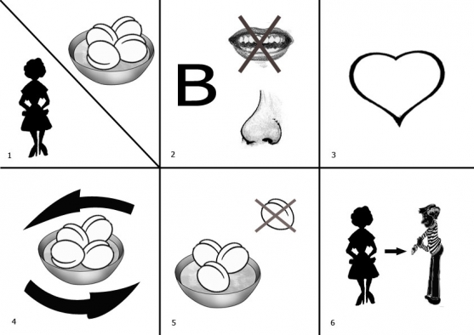](https://www.maam.ru/upload/blogs/b816c634c3479d20df40546d98589c31.jpg.jpg)

• За обедом отец и говорит:

- А что, дети, не съел ли кто – нибудь одну сливу?

• Все сказали, что нет.

Ваня покраснел как рак и сказал тоже:

- Нет, я не ел.

• Тогда отец сказал:

- Что съел кто – нибудь из вас, это нехорошо, но не в том беда. Беда в том, что в сливах есть **косточки**,

• и если кто не умеет их есть и проглотит **косточку**. То через день умрет. Я этого боюсь.

• Ваня побледнел и сказал:

- Нет, я **косточку бросил за окошко**.

• Все засмеялись, а Ваня заплакал.

[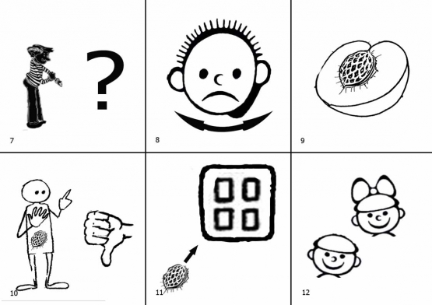](https://www.maam.ru/upload/blogs/e499847967b6780049cf0f2de68954d5.jpg.jpg)